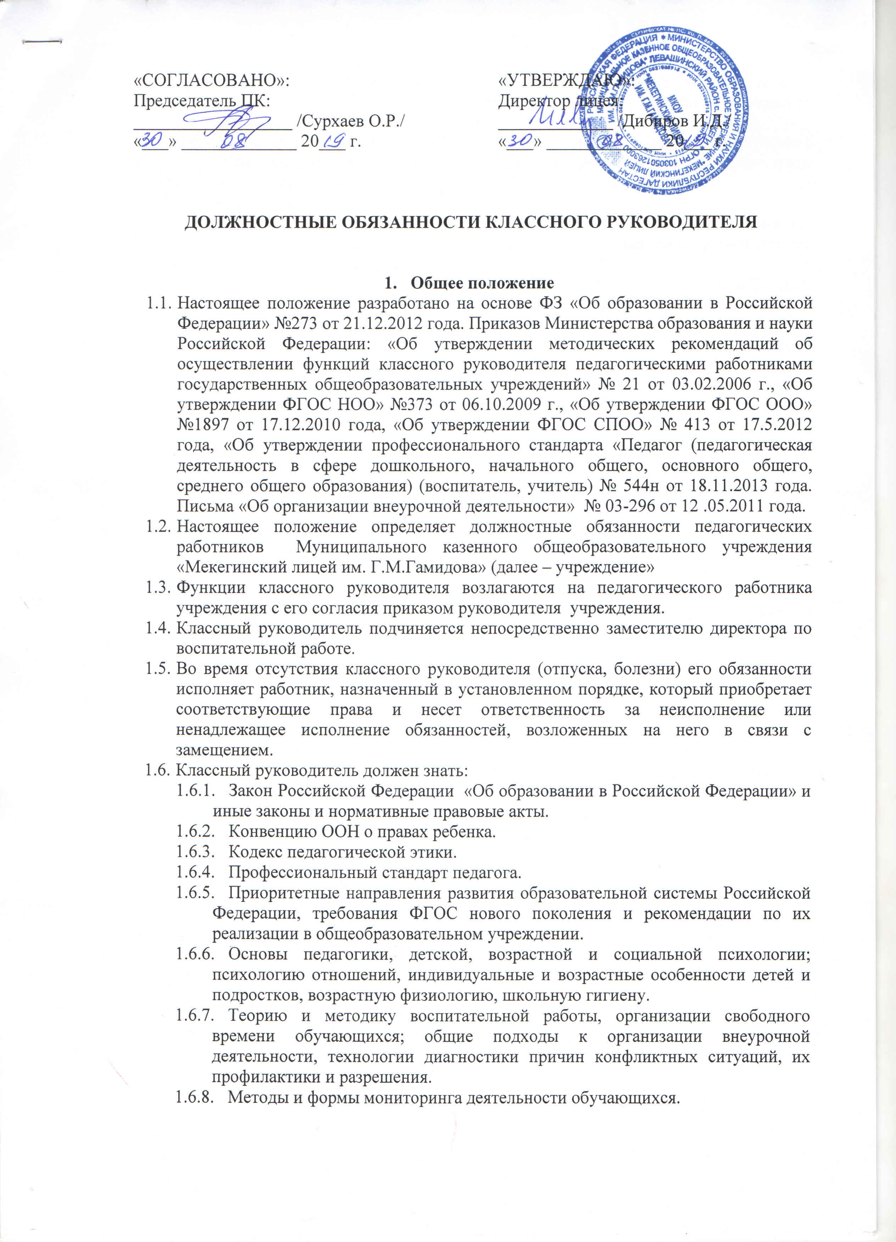  «СОГЛАСОВАНО»:  Председатель ПК:  __________________ /Сурхаев О.Р./  «___» _____________ 20___ г. |  | «УТВЕРЖДАЮ»:  Директор лицея:  _____________ /Дибиров И.Д./  «___» _____________ 20___ г.

ДОЛЖНОСТНЫЕ ОБЯЗАННОСТИ КЛАССНОГО РУКОВОДИТЕЛЯ

- Общее положение
  - Настоящее положение разработано на основе ФЗ «Об образовании в Российской Федерации» №273 от 21.12.2012 года. Приказов Министерства образования и науки Российской Федерации: «Об утверждении методических рекомендаций об осуществлении функций классного руководителя педагогическими работниками государственных общеобразовательных учреждений» № 21 от 03.02.2006 г., «Об утверждении ФГОС НОО» №373 от 06.10.2009 г., «Об утверждении ФГОС ООО» №1897 от 17.12.2010 года, «Об утверждении ФГОС СПОО» № 413 от 17.5.2012 года, «Об утверждении профессионального стандарта «Педагог (педагогическая деятельность в сфере дошкольного, начального общего, основного общего, среднего общего образования) (воспитатель, учитель) № 544н от 18.11.2013 года. Письма «Об организации внеурочной деятельности» № 03-296 от 12 .05.2011 года.
  - Настоящее положение определяет должностные обязанности педагогических работников Муниципального казенного общеобразовательного учреждения «Мекегинский лицей им. Г.М.Гамидова» (далее – учреждение»
  - Функции классного руководителя возлагаются на педагогического работника учреждения с его согласия приказом руководителя учреждения.
  - Классный руководитель подчиняется непосредственно заместителю директора по воспитательной работе.
  - Во время отсутствия классного руководителя (отпуска, болезни) его обязанности исполняет работник, назначенный в установленном порядке, который приобретает соответствующие права и несет ответственность за неисполнение или ненадлежащее исполнение обязанностей, возложенных на него в связи с замещением.
  - Классный руководитель должен знать:
    - Закон Российской Федерации «Об образовании в Российской Федерации» и иные законы и нормативные правовые акты.
    - Конвенцию ООН о правах ребенка.
    - Кодекс педагогической этики.
    - Профессиональный стандарт педагога.
    - Приоритетные направления развития образовательной системы Российской Федерации, требования ФГОС нового поколения и рекомендации по их реализации в общеобразовательном учреждении.
    - Основы педагогики, детской, возрастной и социальной психологии; психологию отношений, индивидуальные и возрастные особенности детей и подростков, возрастную физиологию, школьную гигиену.
    - Теорию и методику воспитательной работы, организации свободного времени обучающихся; общие подходы к организации внеурочной деятельности, технологии диагностики причин конфликтных ситуаций, их профилактики и разрешения.
    - Методы и формы мониторинга деятельности обучающихся.
    - Методы установления контактов с обучающимися разного возраста и их родителями (лицами, их заменяющими), коллегами по работе, убеждения, аргументации своей позиции.
    - Административное, трудовое законодательство, правила внутреннего трудового распорядка образовательного учреждения; правила по охране труда и пожарной безопасности.
  - Классный руководитель долен уметь:
    - Общаться с детьми, признавая их достоинство, понимая и принимая их, поощряя детскую активность, ответственность, подавая собственный пример деловитости и ответственности.
    - Эффективно управлять классом, с целью вовлечения учеников в процесс обучения и воспитания, мотивируя их учебно-познавательную деятельность. Ставить воспитательные цели, способствующие развитию учеников, независимо от их происхождения, способностей и характера, постоянно искать педагогические пути их достижения.
    - Устанавливать четкие правила поведения в классе в соответствии с уставом учреждения и правилами поведения обучающихся.
    - Следить за внешним видом учащихся (школьной формой, установленным уставом учреждения)
    - Обеспечивать явку учащихся на утреннюю линейку
    - Организовывать воспитательное мероприятие (классный час, внеклассное мероприятие) в классе.
    - Оказывать всестороннюю помощь и поддержку в организации ученических органов самоуправления.
    - Организовывать и проводить родительское собрание.
    - Пользоваться психолого-диагностическими тестами, анкетами, опросниками, другими диагностическими методиками и корректно использовать их в воспитательной работе.

- Цель и задачи деятельности классного руководителя.
  - Цель деятельности классного руководителя – создание условий для саморазвития и самореализации личности обучающегося, его успешной социализации в обществе.
  - Задачи деятельности классного руководителя.
    - Воспитание и развитие качеств личности, отвечающих требованиям информационного общества, инновационной экономики, задачам построения демократического гражданского общества на основе толерантности, диалога культур и уважения многонационального, поликультурного и поликонфессионального состава российского общества.
    - Формирование и развитие классного коллектива.
    - Создание благоприятных психолого-педагогических условий для развития личности, самоуважения каждого обучающегося, сохранение неповторимости и раскрытия его потенциальных способностей.
    - Формирование здорового образа жизни.
    - Организация системы отношений через разнообразные формы воспитывающей деятельности коллектива класса.
    - Защита прав и интересов обучающихся.
    - Организация внеурочной работы с обучающимися в классе.
    - Гуманизация отношений между обучающимися и педагогическими работниками.
    - Формирование у обучающихся смыслов и духовных ориентиров.
    - Организация социально-значимой, творческой деятельности обучающихся.
- Функции классного руководителя.
  - Организационно-координирующие:
    - Обеспечение связи общеобразовательного учреждения с семьей.
    - Установление контактов с родителями (иными законными представителями) обучающихся, оказание им помощи в воспитании обучающихся (лично, через педагога-психолога, педагога дополнительного образования).
    - Проведение консультаций, бесед с родителями (иными законными представителями) обучающихся.
    - Взаимодействие с педагогическими работниками по организации внеурочной деятельности.
    - Организация в классе образовательного процесса, оптимального для развития положительного потенциала личности обучающихся в рамках деятельности общешкольного коллектива.
    - Организация воспитательной работы с обучающимися через проведение классных часов, внеклассных мероприятий.
    - Стимулирование и учет разнообразной деятельности обучающихся, в том числе в системе дополнительного образования.
    - Взаимодействие с каждым обучающимся и коллективом класса в целом.
    - Ведение документации (классный журнал, личные дела обучающихся, план воспитательной работы классного руководителя).
  - Коммуникативные.
    - Регулирование межличностных отношений между учащимися.
    - Установление взаимодействия между педагогическими работниками и обучающимися.
    - Содействие общему благоприятному психологическому климату в коллективе класса.
    - Оказание помощи обучающимся в формировании коммуникативных качеств.
  - Аналитико-прогностические.
    - Изучение индивидуальных особенностей обучающихся и динамики их развития.
    - Определение состояния и перспектив развития коллектива класса.
  - Контрольные.
    - Контроль за успеваемостью каждого обучающегося.
    - Контроль за посещаемостью учебных занятий обучающихся.
    - Контроль за внешним видом обучающихся.
    - Контроль за посещаемостью внеурочной деятельности и количество посещенных часов за год.

- Формы работы классного руководителя.
  - В соответствии со своими функциями классный руководитель выбирает формы работы с обучающимися.
    - Индивидуальные (беседа, консультация, обмен мнениями, оказание индивидуальной помощи, совместный поиск решения проблемы и др.).
    - Групповые (творческие группы, органы самоуправления и др.).
    - Коллективные (конкурсы, спектакли, концерты, походы, соревнования, и др.).
    - Системно-деятельностный подход.
  - При выборе форм работы с обучающимися классный руководитель должен:
    - Определять содержание и основные виды деятельности в соответствии с задачами, стоящими перед общеобразовательным учреждением.
    - Учитывать принципы организации образовательного процесса, возможности, интересы и потребности обучающихся, внешние условия.
    - Обеспечивать целостность содержания, форм и методов социально-значимой, творческой деятельности обучающихся класса.

- Критерии оценки осуществления функций классного руководителя.
  - Критерии результативности отражают уровень который достигают обучающиеся в своем социальном развитии:
    - Уровень воспитанности обучающихся.
    - Уровень сформированности классного коллектива.
    - Уровень социальной активности (портфолио учащегося).
  - Критерии деятельности отражают реализацию управленческих функций классного руководителя:
    - Организация воспитательной работы с обучающимися.
    - Эффективность использования форм и методов в воспитательном процессе.
    - Взаимодействие с педагогическими работниками, работающими с обучающимися в данном классе.
    - Взаимодействие с родителями (законными представителями) обучающихся.
    - Взаимодействие с социумом и общественностью.

- Режим работы классного руководителя.
  - Общее правило организации работы лицея и педагогического коллектива вытекают из законов о труде РФ, излагаемых в ст. 130.
  - Рабочее время классного руководителя оплачивается дополнительно исходя из 15% от ставки заработной платы.
    - Классный руководитель проводит классный час еженедельно по расписанию - 34 часа.
    - Классный руководитель проводит не менее двух внеклассных мероприятий в четверть.
    - Классный руководитель проводит с учащимися инструктажи по технике безопасности в течение четверти.
    - Классный руководитель проводит родительские собрания не реже 4 раз в год.
    - Составляет план воспитательной работы, анализ работы за четверть, год.
    - Присутствует на совещаниях по планированию и анализу деятельности 1 раз в четверть.
    - Участвует в семинарах по вопросам воспитания.
    - Участвует в педсовете по вопросам воспитания.
    - Индивидуальная работа с учащимися.
    - Индивидуальная работа с родителями.
    - Оформление личных дел учащихся, переводной книги, составление характеристик.
    - Организация питания в классе.

- Права и обязанности классного руководителя.
  - Координировать работу учителей-предметников в своем классе.
  - Выносить на рассмотрение органов управления лицея согласованные с классом мнения и предложения.
  - Приглашать родителей в лицей, обращаться к администрации лицея по решению проблем детей.
  - Защищать собственную честь и достоинство в органах самоуправления, при необходимости - в органах власти и суда.
  - Классный руководитель обязан по требованию администрации лицея готовить и представлять отчеты различной формы о классе и собственной работе.
  - Отчет о работе классного руководителя может быть заслушан на административном совещании при директоре, заседании педагогического или методического совета.

- Ответственность
В установленном законодательством Российской Федерации порядке классный руководитель несет ответственность за:
    - Жизнь и здоровье обучающихся во время образовательного процесса, организацию изучения обучающимися правил по охране труда, дорожного движения, поведения в быту и т.п.
    - Нарушение прав и свобод обучающихся. Применение, в том числе однократное, методов воспитания, связанных с физическим или психическим насилием над личностью обучающегося, а также совершение иного аморального проступка учитель может быть освобожден от занимаемой должности в соответствии о трудовым законодательством и Законом Российской Федерации "Об образовании в Российской Федерации"; увольнение за данный проступок не является мерой дисциплинарной ответственности.
    - Нарушение выполнения приказов "Об охране труда и соблюдении правил техники безопасности" и "Об обеспечении пожарной безопасности".
    - Неисполнение или ненадлежащее исполнение без уважительных причин Устава и Правил внутреннего трудового распорядка лицея, законных распоряжений директора лицея или иных локальных нормативных актов, должностных обязанностей установленных настоящей инструкцией, учитель несет дисциплинарную ответственность в порядке, определенном трудовым законодательством.
    - Виновное причинение лицею или участникам образовательного процесса ущерба в связи с исполнением (неисполнением) своих должностных обязанностей учитель несет материальную ответственность в порядке и пределах, установленных трудовыми и (или) гражданским законодательством.

- Права и обязанности директора.
  - Утвердить приказом педагога на должность классного руководителя сроком на один месяц без его согласия.
  - Ежемесячно организовывать рассмотрение эффективности работы классного руководителя в соответствии с критериями эффективности работы классного руководителя.
  - Организовать предоставление консультативной методической помощи педагогическому работнику при выполнении обязанностей классного руководителя.
  - Осуществлять проверки выполнения педагогическим работником обязанностей классного руководителя.

Заместитель директора школы по УВР: ___________ ________________________
(подпись) (расшифровка подписи)
Заместитель директора школы по ВР: ___________ ________________________
(подпись) (расшифровка подписи)

С инструкцией ознакомлен(а): ___________ ______________________
(подпись) (расшифровка подписи)
_________ _____________________ _________ _____________________
(подпись) (расшифровка подписи) (подпись (расшифровка подписи)
_________ _____________________ _________ _____________________
(подпись) (расшифровка подписи) (подпись (расшифровка подписи)
_________ _____________________ _________ _____________________
(подпись) (расшифровка подписи) (подпись (расшифровка подписи)
_________ _____________________ _________ _____________________
(подпись) (расшифровка подписи) (подпись (расшифровка подписи)
_________ _____________________ _________ _____________________
(подпись) (расшифровка подписи) (подпись (расшифровка подписи)
_________ _____________________ _________ _____________________
(подпись) (расшифровка подписи) (подпись (расшифровка подписи)
_________ _____________________ _________ _____________________
(подпись) (расшифровка подписи) (подпись (расшифровка подписи)
_________ _____________________ _________ _____________________
(подпись) (расшифровка подписи) (подпись (расшифровка подписи)
_________ _____________________ _________ _____________________
(подпись) (расшифровка подписи) (подпись (расшифровка подписи)
_________ _____________________ _________ _____________________
(подпись) (расшифровка подписи) (подпись (расшифровка подписи)

___.___.20____г.

